《新規》【知事重点】
資料2-8 ⑤
令和５年度当初予算額 ３１，３３８千円
療育手帳申請管理システム構築事業

【事業目的】
府民ニーズと行政サービスの「デジタルギャップ」を埋め、デジタル技術による効率化を図ることを目的に、療育手帳の発行に係る業務において、申請管理システムの構築を行い、申請者の負担軽減と業務効率化の向上を図る。

【事業概要】
オンライン申請により、市町村窓口へ行く手間の軽減や申請の審査状況・面談日程の確認等を電子上で管理する「療育手帳申請管理システム」を構築し、申請者、市町村、大阪府が 同一のポータルサイト上でやり取りできるようにシステム構築を行う。

【事業のイメージ】
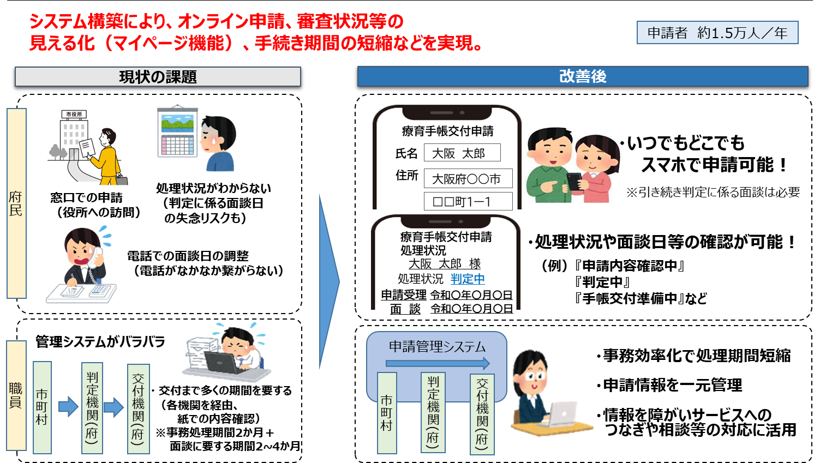
効果
〇オンライン申請で、市町村窓口へ行く手間を軽減
〇療育手帳発行までの事務処理期間を短縮（現状：約2か月⇒2週間から1か月縮減） ※面談に要する期間を除く
〇ポータルサイト上で、審査状況や面談日程等の確認が可能⇒電話でのやり取りの軽減、審査状況の問い合わせも不要
〇ポータルサイト上の面談等の情報に基づき、他の障がいサービスへのつなぎや相談等の対応に活用することが可能

